Albert Gorzkowski

UWAŻNOŚĆ. POST FACTUM
Niewiele jest rzeczy zupełnie złych albo całkiem niepotrzebnych wśród tych wielu, bardzo wielu, które spadają ludziom na kark. I nawet na pewno bardzo wiele jest dobrych i pożytecznych. Ale człowiek jest jeden, a ich jest za wiele. I tak łatwo jest ogłupieć - właściwie bez winy; stracić się, zgubić, ogłuchnąć. I tak trudno odnaleźć. Bo w gruncie rzeczy my dobrze wiemy, że tak właśnie jest: że tylko jednej rzeczy potrzeba naprawdę1.
Dobrze pamiętam wieczór, kiedy ten fragment medytacji Tadeusza Żychiewicza, będącej komentarzem do perykopy Łk 10, 38-42, czytałem kilkanaście lat temu w „Duranusowej jaskini”. Jej Gospodarz nie był wprawdzie zbytnio ujęty poetyką cytatu i jak zwykle mało skory do teologiczno-filozoficznych dywagacji (jeśli już takowe czynił - zawsze w odniesieniu, jakże słusznie! - do konkretnych osób, zdarzeń i wypowiedzi), niemniej późniejsza dygresyjna rozmowa, która się z lektury owego tekstu wyłoniła - o życiu i śmierci, nadziei i sensie naukowego powołania, autentyczności i pozorach, ukazała jeden z jego cennych i jakże dziś rzadkich, acz niedocenianych wtedy przeze mnie przymiotów: uważność. Była ona znamieniem wyjątkowej wrażliwości, a nade wszystko - człowieczej przenikliwości. Nieraz wydawało mi się, iż odbiera on moje słowa zbyt powierzchownie, a nawet po trosze lekce je sobie waży; jednak niespodziewanie wracał do nich, jeśli nie tego samego dnia, to po paru tygodniach, aby przypomnieć, co było przedmiotem spoin lub wątpliwości, i upewnić się, czy dobrze zrozumiał moją (nieporadną często) wypowiedź...
Zresztą, leksem „uważność” stał się dla nas obu przedmiotem naukowego dociekania, kiedy podzieliłem się rozterką, czy właściwie
1 1. Żychiewicz, Dom Ojca, Kraków 1983, s. 480.
152

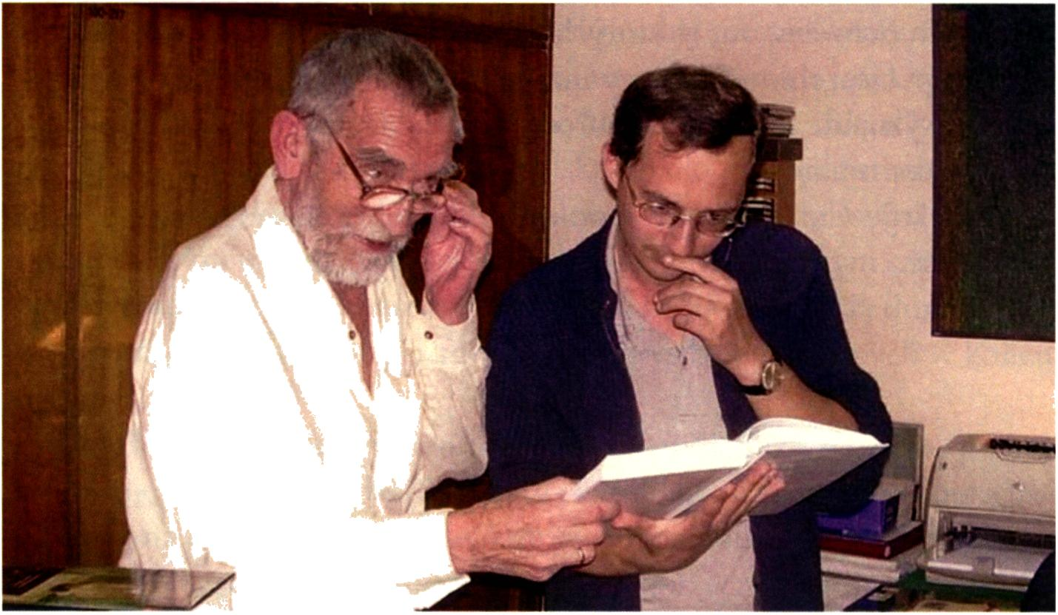
oddałem tym słowem ang. attentiveness i hebr. kawana podczas tłumaczenia książki Abrahama Heschela Bóg szukający człowieka. Profesor, wszak nienawistnik braku precyzji i językowego bezhołowia, „nieprze- włocznie” poprosił panią dr Krystynę Wilczewską (IBL PAN) o sprawdzenie rzeczonej „uważności”: „Bardzo gorąco Panią proszę o sprawdzenie w Waszej kartotece uważności (jedyny u Lindego, t. VI, s. 193, przykład z Rejowej Postylli). Czy krom niej była jakaś inna uważność w XVI wieku? I co znaczyła? Jeden z moich astoryjskich współtowarzyszy, Albert Gorzkowski, tam doctus, quam amabilis, nie może się bez niej obejść i obiecałem mu, że u Pani,/orahs sapientiae, się wywiem”. Odpowiedź nadeszła prędko w postaci cytatu: „Tedy ?tąd będzie cżeść Panu Bogu/ y vważność naczynia iego” [= poszanowanie człowieka, tj. człowiekowi] (P. Gilowski, Postylle krześcijańskiej część czwarta, Kraków 1583, s. 55)”. Prędki też był i Duranusowy respons: „Wygląda na to, że to druga uważność w dziejach języka polskiego. Wobec jej rzadkości Albert ją zamienił na troskliwość (odrzuciwszy proponowaną przeze mnie pieczołowitość)".
90. Z Albertem Gorzkowskini, Instytut Języka Polskiego, 2007
Czy wobec niewątpliwej uważności i szczerości Przyjaciela, którą byłem obdarowywany podczas niezliczonych sympozjalnych spotkań, okazałem się równie uważny? Zapewne nie, a może nawet chwilami czułem się, i wciąż czuję, jak niewdzięcznik; także wówczas, gdy mimo wcześ
153

niejszych obietnic nie przybywałem, z powodu rozmaitych „dusznych” przywar i przypadłości, na umówione spotkania, toteż zyskałem miano „milczydła młodego a wściekłego”. Nie ukrywam, że określanie przez niego mojej natury jako „cienkoskórstwa” vel „trzcinowatości (mimozo- watości)”, odbierałem zawsze ze wzruszeniem jako wyraz najwyższej, niezasłużonej pochwały.
Nigdy nie mogłem przyjąć takiej interpretacji opowieści o dziesięciu trędowatych, zgodnie z którą tylko jeden z nich poczuwał się do wdzięczności. Sądzę, że wdzięczni byli wszyscy. Ale dziewięciu z nich udało się najpierw do domu, by szybko pozdrowić bliskich i rozejrzeć się w swoich sprawach, odkładając na potem pójście do Jezusa z podziękowaniem. Nie doszło do tego, gdyż sprawy domowe zatrzymały ich, a w tym czasie Jezus zmarł. Jeden natomiast miał dar kierowania się bezpośrednim odczuciem. Odszukał więc zaraz tego, który mu pomógł, i swoją wdzięcznością dodał mu otuchy2.
Słowa Schweitzera, o których także na Alejach wspominaliśmy, są słabym pocieszeniem. Tak czy inaczej, okazałem się jednym z dziewięciu. To wyznanie jest prawdą surową i niemiłą, ale chyba lepszą niż egocentryczne omamy...
Dziękuję Ci, Carissime Durane, za Twoją miłosierną dla młokosa uważność.
Kraków, luty 2017
2 A. Schweitzer, Moje życie, przeł. K. Krzemieniowa, I.ublin 1991, s. 59.
154

